采用黑盒测试法测试**门诊记录**功能以及个人中心的三个功能（**管理其它就诊人、修改密码、退出登录**）。

修改密码：

原密码：123456

新密码：888888

划分等价类

|  |  |  |
| --- | --- | --- |
| 输入参数 | 有效等价类用例 | 无效等价类用例 |
| 原密码： | 123456 | 111111 |
| 确认新密码： | 888888 | 999999 |

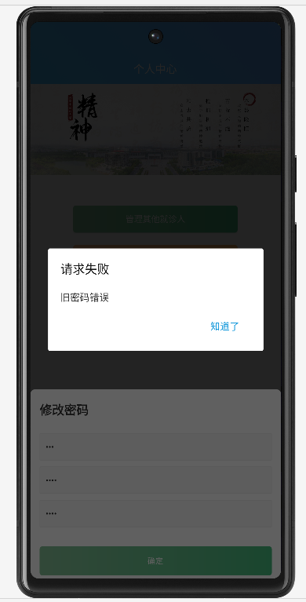

修改成功，跳转到登录界面

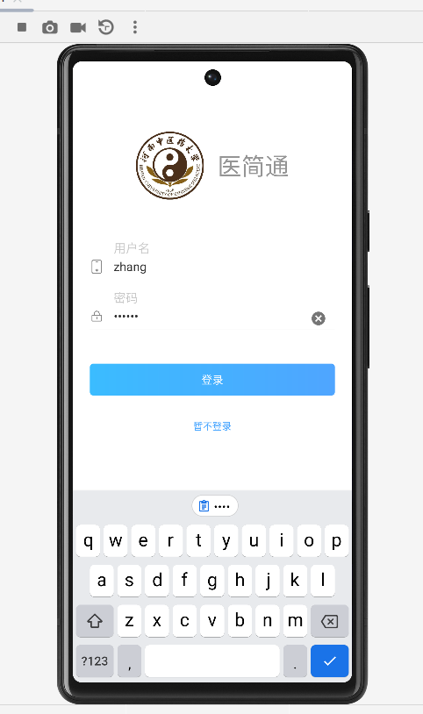

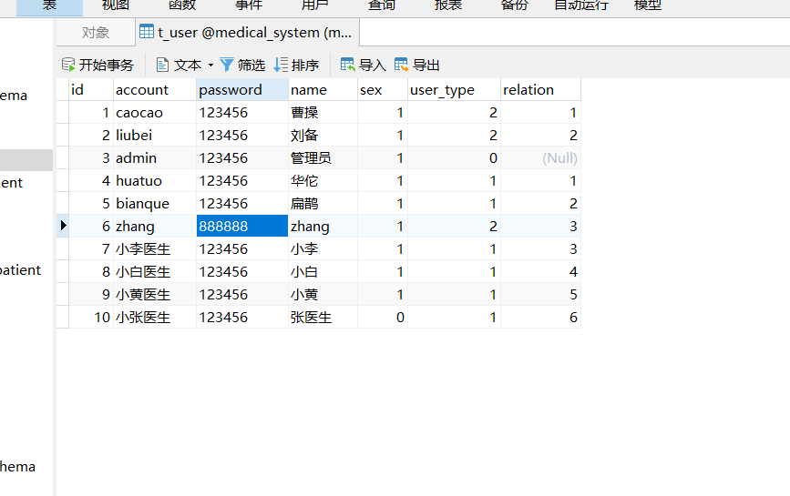

管理就诊人

新建

输入空：无反应

正确输入：

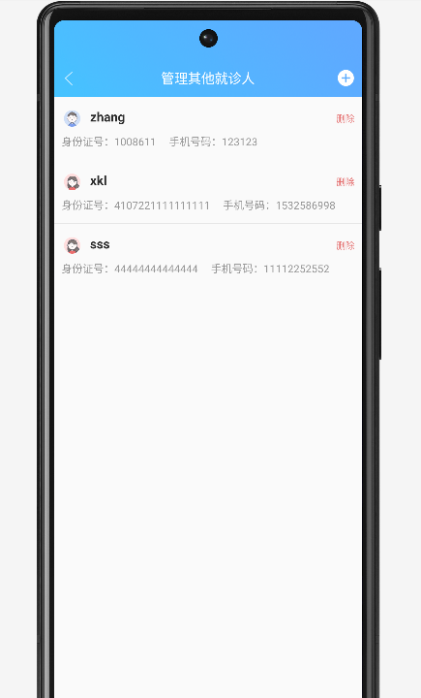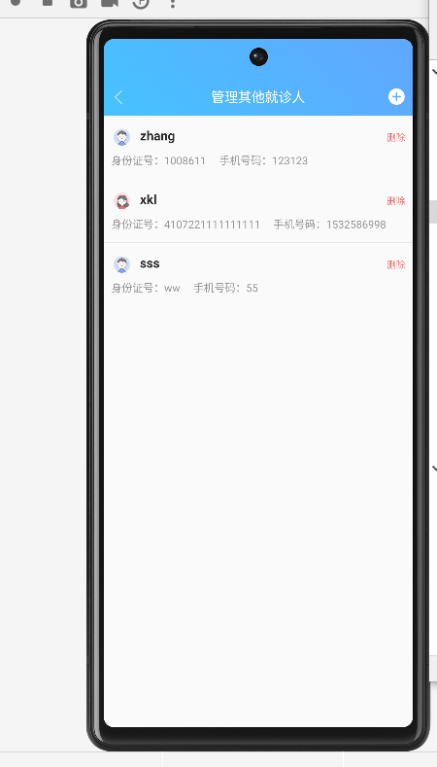

点击删除

结果：

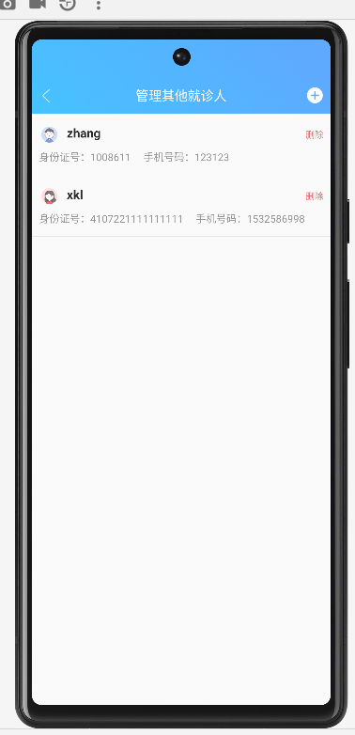

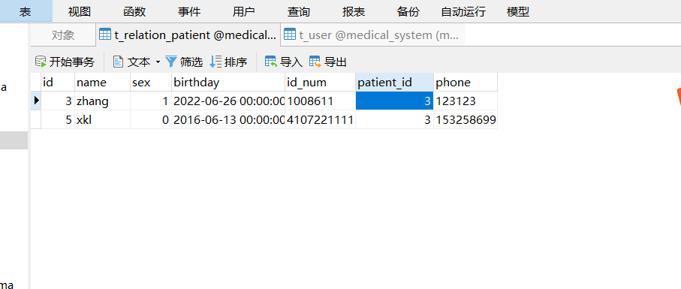

Android端**门诊记录**和**退出登录**比较简单直接测试功能是否正常

门诊记录用例：

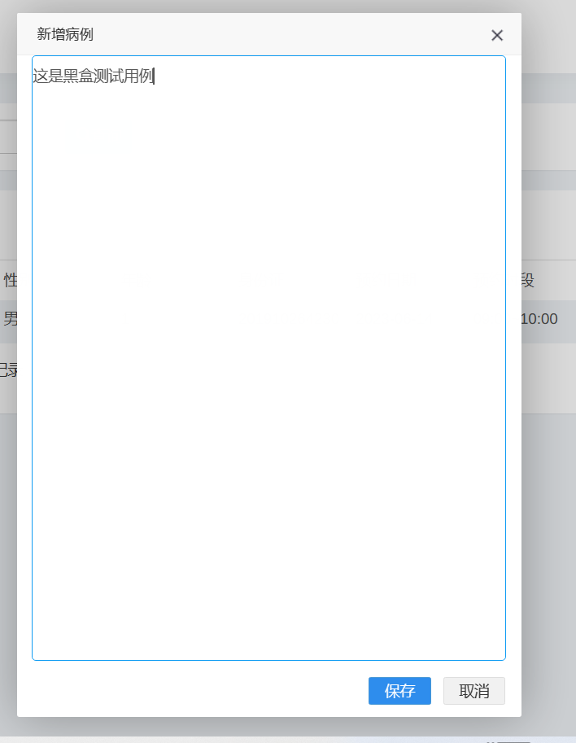

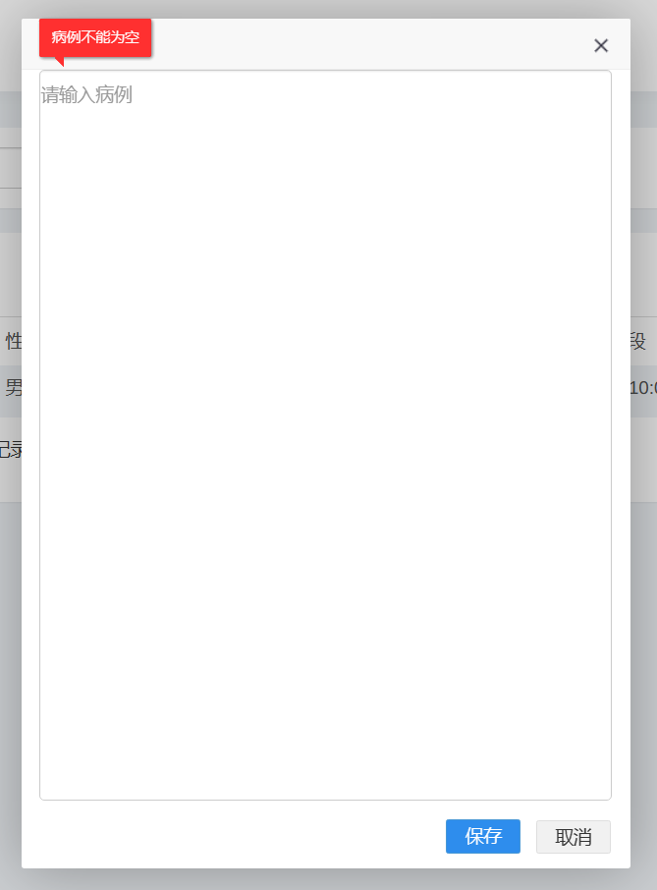

结果：

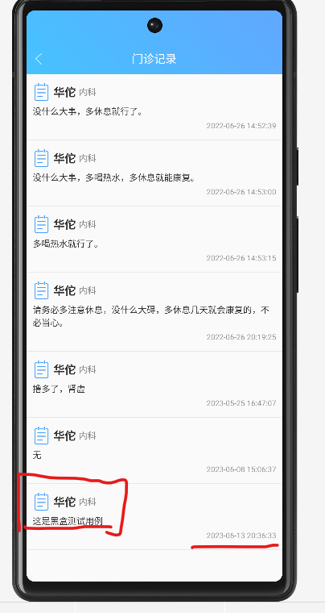

符合预期结果。

点击退出登录：

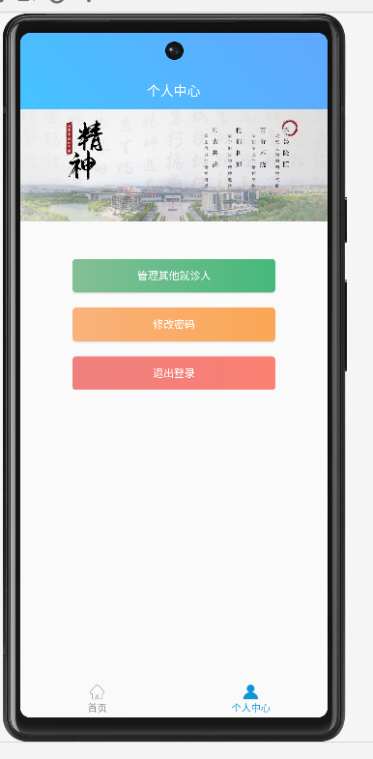

结果：

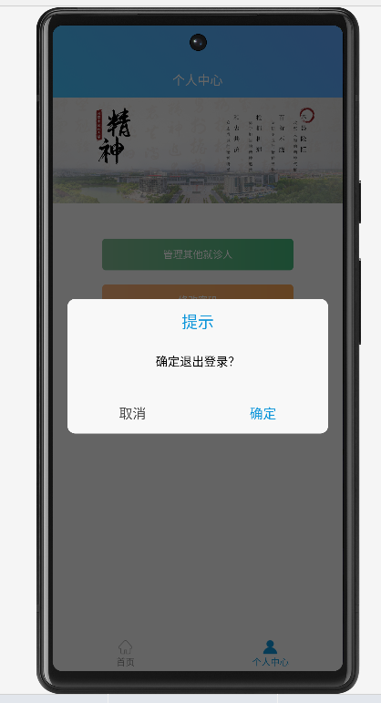

点击取消结果：

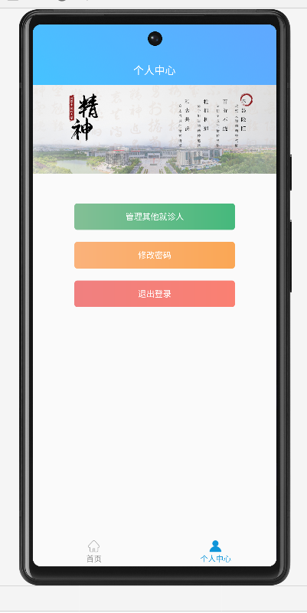

点击确定结果：

